PHÒNG GIÁO DỤC VÀ ĐÀO TẠO  HƯƠNG SƠN | ĐỀ THI CHỌN HỌC SINH GIỎI LỚP 9  NĂM HỌC 2024- 2025  Môn: Khoa học tự nhiên- Vật sống.  Thời gian làm bài: 120 phút  ( Không kể thời gian giao đề)  Đề thi có 4 trang
PHẦN THI TRẮC NGHIỆM. ( Mỗi câu chọn đáp án đúng nhất.)
Câu 1: Đặc điểm nào sau đây không đúng với cây sống ở vùng có ánh sáng mạnh?
A. Phiến lá mỏng, ít hoặc không có mô giậu, lá nằm ngang.
B. Lá cây có phiến dày, mô giậu phát triển.
C. Mọc nơi quang đãng hoặc ở tầng trên của tán rừng.
D. Lá cây xếp nghiêng so với mặt đất.
Câu 2: “Gặp khí hậu thuận lợi, cây cối xanh tốt, sâu ăn lá cây sinh sản mạnh, số lượng sâu tăng khiến cho số lượng chim sâu cũng tăng theo. Tuy nhiên, khi số lượng chim sâu tăng quá nhiều, chim ăn nhiều sâu dẫn tới số lượng sâu lại giảm” Đây là ví dụ minh họa về
- Diễn thế sinh thái.
- Cân bằng quần thể.
- Giới hạn sinh thái.
- Cân bằng sinh học.
Câu 3: Trong quá trình phiên mã, hoạt động nào không đúng với vai trò của enzyme RNA polymerase?
A. Bám vào vị trí khởi đầu phiên mã, cắt đứt liên kết hydrogen tạo bóng phiên mã với hai mạch đơn tách nhau ra.
B. Lắp ghép các nucleotide tự do trong môi trường nội bào theo nguyên tắc bổ sung với mạch khuôn trên phân tử DNA.
C. Trượt dọc theo phân tử DNA, tổng hợp mạch RNA bổ sung với mạch khuôn theo chiều 3' → 5'.
D. Dừng quá trình phiên mã khi gặp trình tự kết thúc trên DNA.
Câu 4: Trâu, bò, ngựa, thỏ,… đều ăn cỏ nhưng lại có protein và các tính trạng khác nhau là do nguyên nhân nào?
A. Bộ máy tiêu hoá của chúng khác nhau.
B. Chúng có DNA khác nhau về trình tự sắp xếp các nucleotide.
C. Cơ chế tổng hợp protein khác nhau.
D. Có quá trình trao đổi chất khác nhau.
Câu 5: Trên cơ sở phép lai một cặp tính trạng, Mendel đã phát hiện ra
A. Quy luật đồng tính.
B. Quy luật phân li.
C. Quy luật đồng tính và quy luật phân li.
D. Quy luật phân li độc lập.

Câu 6: Kết quả thí nghiệm lai một cặp tính trạng của Mendel đã phát hiện ra kiểu tác động nào của gene?
A. Allele trội tác động bổ trợ với allele lặn tương ứng.
B. Allele trội và lặn tác động đồng trội.
C. Allele trội át chế hoàn toàn allele lặn tương ứng.
D. Allele trội át chế không hoàn toàn allele lặn tương ứng.
PHẦN THI TỰ LUẬN.
Câu 1.
1.1: Trong một nghiên cứu người ta thấy: "Bét kí sinh trên trâu, trong cơ thể bét lại có nhiều động vật nguyên sinh sinh sống và đến lượt mình, động vật nguyên sinh lại là vật chủ của nhiều vi khuẩn, đôi khi vi khuẩn lại có thể bị siêu vi khuẩn kí sinh".
a) Vật kí sinh có được xem là mắt xích của chuỗi thức ăn không? Vì sao?
b) Hãy biểu diễn mối quan hệ dinh dưỡng giữa trâu, bét, động vật nguyên sinh, vi khuẩn, siêu vi khuẩn.
c) Vì sao sơ đồ vừa biểu diễn ở trên không phải là một ví dụ về chuỗi thức ăn? Em hãy bổ sung loài sinh vật (mắt xích thức ăn) để sơ đồ biểu diễn ở trên trở thành một ví dụ về chuỗi thức ăn.
1.2:
a) Quan sát hình và nêu các thành phần của môi trường trong cơ thể.
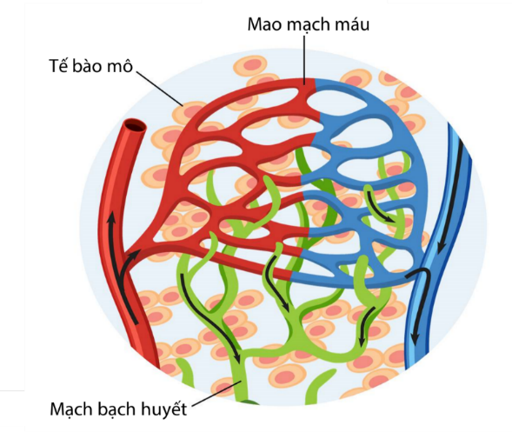
Hình. Môi trường trong cơ thể
b) Dựa vào thông tin thống kê ở bảng hãy chỉ ra ai là người mất cân bằng môi trường trong cơ thể? Giải thích và chỉ rõ sự mất cân bằng mà bệnh nhân đó mắc phải.
Họ tên bệnh nhân | Chỉ số môi trường trong | Giá trị đo được | Ngưỡng giá trị ở người trưởng thành bình thường
Nguyễn Văn Bảo | Thân nhiệt (⁰C) | 39,5 | 36 – 37,5  (Bộ Y tế, 2008)
Trần Bình Minh | Nồng độ Zn trong máu (micromil/L) | 16,5 | 9,2 – 18,4  (Bộ Y tế, 2018)

Câu 2.
2.1: Dựa vào hình sau:
Quy ước: A: hạt vàng a: hạt xanh
B: hạt trơn b: hạt nhăn
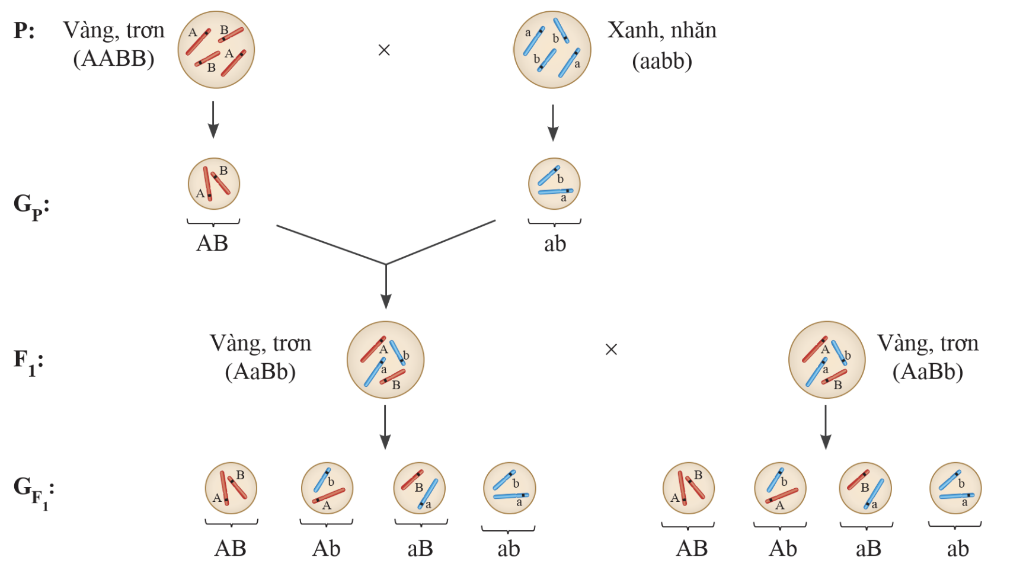
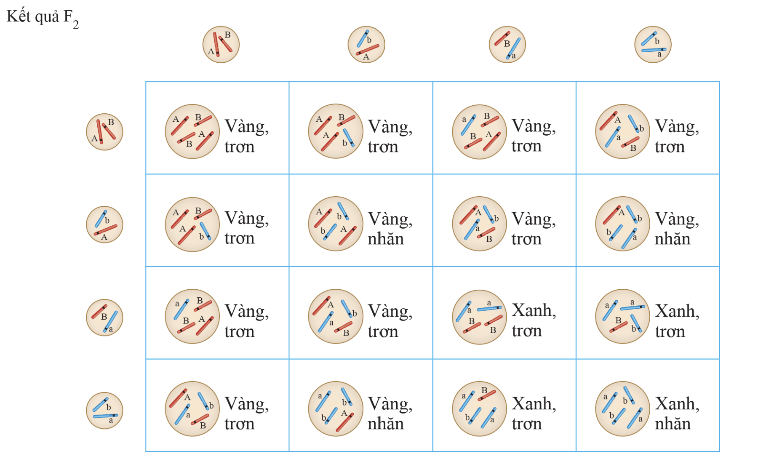
a) Mô tả cách tiến hành thí nghiệm và kết quả thí nghiệm của Mendel.
b) Xác định tỉ lệ kiểu hình của 2 tính trạng ở F₂.
c) Xác định tỉ lệ kiểu hình từng cặp tính trạng ở F₂.
d) Xác định các biến dị tổ hợp ở F₂.
e) Trình bày cơ chế hình thành biến dị tổ hợp.
2.2: Đọc đoạn thông tin sau và trả lời câu hỏi.
“Ở người, bệnh Tay–Sachs do một allele đột biến nằm trên nhiễm sắc thể thường quy định. Trẻ em đồng hợp tử về allele đột biến không có khả năng mã hóa enzyme chuyển hóa lipid dẫn đến lipid bị tích tụ trong các tế bào não, gây nên hiện tượng co giật, thoái hóa dây thần kinh vận động, mù loà, suy giảm trí tuệ và chết trong vòng vài năm. Trẻ em có kiểu gene dị hợp tử không mắc bệnh do lượng enzyme được tổng hợp đủ để ngăn ngừa sự tích tụ lipid trong tế bào não.”
a) Bệnh Tay–Sachs có được gọi là bệnh di truyền không? Tại sao?
b) Allele đột biến gây bệnh Tay–Sachs là allele trội hay allele lặn? Giải thích.
c) Nếu bố và mẹ đều không mắc bệnh Tay–Sachs thì có khả năng sinh con mắc bệnh không? Nếu có thì sác suất mắc bệnh là bao nhiêu?
2.3:
Ở đậu Hà Lan, xét sự di truyền tính trạng màu sắc hạt và tính trạng hình dạng hạt, mỗi tính trạng do một gene quy định, các gene phân li độc lập. Đem gieo các hạt màu vàng, vỏ trơn thu được các cây P. Cho các cây P tự thụ phấn nghiêm ngặt, thế hệ con thu được 97% hạt vàng, vỏ trơn : 2% hạt vàng, vỏ nhăn : 1% hạt xanh, vỏ trơn.
Giả sử không có đột biến xảy ra, tính trạng màu sắc và hình dạng hạt không phụ thuộc vào điều kiện môi trường. Hãy xác định tỉ lệ các loại kiểu gene ở P.
Câu 3.
3.1:
- Nêu đặc điểm cấu tạo hoá học của DNA.
- Vì sao DNA có tính đặc thù và đa dạng?
- Hãy cho biết thành phần và sự hình thành của một nucleotide. Có bao nhiêu loại nucleotide? Nucleotide cấu tạo nên DNA và RNA khác nhau như thế nào?
- Thành phần cấu tạo nào giúp nhận biết đầu 5’ và đầu 3’ của chuỗi polynucleotide?
3.2: Một gene có tổng số 2700 nucleotide và trên mạch 1 của gene có tỉ lệ các loại nucleotide A : T : G : C=1 : 2 : 3 : 3. Hãy xác định:
- Chiều dài gene.
- Số nucleotide mỗi loại trên mạch 1.
- Số nucleotide mỗi loại của gene.
- Tổng liên kết hydrogen của gene.

............................Hết............................
(Thí sinh không được sử dụng tài liệu. Cán bộ coi thi không giải thích gì thêm)

Họ và tên: …………………..................Số báo danh: .…........……

PHÒNG GIÁO DỤC & ĐÀO TẠO  HƯƠNG SƠN | HƯỚNG DẪN CHẤM CHỌN HỌC SINH GIỎI LỚP 9 NĂM HỌC 2024- 2025  MÔN: KHOA HỌC TỰ NHIÊN- VẬT SỐNG
I. HƯỚNG DẪN CHUNG:
- Giám khảo cần nắm vững yêu cầu của hướng dẫn chấm để đánh giá tổng quát bài làm
của thí sinh, tránh cách chấm máy móc.
- Do đặc trưng của bộ môn khoa học tự nhiên nên giám khảo cần chủ động, linh hoạt trong việc vận dụng đáp án và thang điểm; khuyến khích những cách lập luận logic và sáng tạo.
- Việc chi tiết hoá điểm số của các ý (nếu có) phải đảm bảo không sai lệch với tổng điểm
của mỗi ý và được thống nhất trong Hội đồng chấm thi.
- Sau khi cộng điểm toàn bài, làm tròn đến 0,1 (lẻ 0,25 làm tròn thành 0,3; lẻ 0,75 làm
tròn thành 0,8 điểm).
II. HƯỚNG DẪN CỤ THỂ:
2.1. PHẦN TRẮC NGHIỆM:
(Mỗi đáp án đúng 0,25 điểm.)
CÂU | 1 | 2 | 3 | 4 | 5 | 6
ĐÁP ÁN | A | D | C | B | C | C

2.2. PHẦN TỰ LUẬN:

Câu | Yêu cầu nội dung cần đạt được | Điểm
1 | 1.1( 1 điểm)  a) Vật kí sinh được xem là mắt xích của chuỗi thức ăn. Chúng thuộc thành phần sinh vật tiêu thụ.  b) Biểu diễn mối quan hệ dinh dưỡng:  Trâu → Bét → Động vật nguyên sinh → Vi khuẩn → Siêu vi khuẩn  c) Không  – Vì: Trâu là sinh vật tiêu thụ (không phải là sinh vật khởi đầu của l chuỗi thức ăn)  – Bổ sung: thực vật (cỏ) là mắt xích đầu tiên  Cỏ → Trâu → Bét → Động vật nguyên sinh → Vi khuẩn Siêu vi khuẩn. | 0,25  0,25  0,25  0,25
1 | 1.2( 1 điểm)  a) Các thành phần của môi trường trong cơ thể gồm: máu, dịch mô (dịch giữa các tế bào) và dịch bạch huyết.  b) – Trường hợp Nguyễn Văn Bảo có chỉ số môi trường trong mất cân bằng.  – Giải thích:  +) Thân nhiệt có ngưỡng giá trị ở người trưởng thành bình thường là 36 – 37,5ºC.  +) Trong khi, ở trường hợp Nguyễn Văn Bảo có giá trị đo được là 39,5ºC, cao hơn nhiều so với ngưỡng bình thường.  – Điều này báo hiệu sự mất cân bằng môi trường trong cơ thể về điều kiện nhiệt độ. | 0,25  0,5  0,25
2 | 2.1( 4 điểm)  - Cách tiến hành thí nghiệm và kết quả thí nghiệm của Mendel:  - Mendel lai 2 dòng đậu thuần chủng khác nhau về hai cặp tính trạng tương phản: hạt vàng, trơn và hạt xanh, nhăn thu được F1 có 100% hạt vàng, trơn.  - Ông tiếp tục cho các cây F1 tự thụ phấn thu được F₂ gồm 4 kiểu hình phân li theo tỉ lệ: 9 vàng, trơn : 3 vàng, nhăn : 3 xanh, trơn : 1 xanh, nhăn. | 0,5  0,5
2 | - Tỉ lệ kiểu hình của 2 tính trạng ở F₂: 9 vàng, trơn : 3 vàng, nhăn : 3 xanh, trơn : 1 xanh, nhăn. | 0,5
2 | - Tỉ lệ kiểu hình từng cặp tính trạng ở F₂:  + Đối với tính trạng màu hạt: 3 hạt vàng : 1 hạt xanh.  + Đối với tính trạng hình dạng hạt: 3 hạt trơn : 1 hạt nhăn. | 0,5  0,5
2 | - Các biến dị tổ hợp ở F₂:  AABb, AaBB quy định hạt vàng, trơn;  AAbb, Aabb quy định hạt vàng, nhăn;  aaBB, aaBb quy định hạt xanh, trơn. | 0,5
2 | - Cơ chế hình thành biến dị tổ hợp: Biến dị tổ hợp được hình thành thông qua quá trình giảm phân và thụ tinh.  – Trong giảm phân, các cặp NST tương đồng phân li độc lập và tổ hợp tự do với nhau trong các giao tử, do đó các cặp gene trên các cặp NST tương đồng cũng phân li độc lập và tổ hợp tự do với nhau trong các giao tử, mỗi giao tử mang tổ hợp các allele khác nhau.  – Trong thụ tinh, giao tử đực và giao tử cái kết hợp với nhau một cách ngẫu nhiên, qua đó các allele cũng tổ hợp với nhau một các ngẫu nhiên trong các hợp tử, nhờ đó làm xuất hiện nhiều tổ hợp gene mới không có ở thế hệ bố mẹ. | 0,5  0,5
2 | 2.2( 2,5 điểm)  a) Bệnh Tay–Sachs được gọi là bệnh di truyền do bệnh Tay–Sachs xảy ra do biến đổi vật chất di truyền (đột biến gene).  b) Allele đột biến gây bệnh Tay–Sachs là allele lặn do chỉ có dạng đồng hợp tử về allele đột biến mới biểu hiện bệnh còn dạng dị hợp tử thì không biểu hiện bệnh.  c) – Nếu bố và mẹ đều không mắc bệnh Tay–Sachs thì vẫn có khả năng sinh con mắc bệnh.  – Giải thích: Quy ước gene: A quy định không bị bệnh trội hoàn toàn so với a quy định bị bệnh. Nếu bố và mẹ đều không mắc bệnh Tay–Sachs nhưng đều có kiểu gene dị hợp tử về bệnh này (Aa) thì con của họ sẽ có khả năng mắc bệnh này với xác suất 25 %.  Sơ đồ lai: | 0,5  0,5  0,5  0,5  0,5
  P: | ♂ Bình thường | × | ♀ Bình thường
   | Aa |  | Aa
  G_{P}: | A : a |  | A : a
  F₁: | AA : Aa : aa  Bình thường : Bị bệnh  Sác suất con mắc bệnh là = 25%
    AA : Aa : aa
    Bình thường : Bị bệnh
2 | 2.3( 2 điểm)  – Theo kết quả thu được F₁, ta thấy các cây có hạt xanh, vỏ trơn và hạt vàng, vỏ nhăn chiếm tỉ lệ rất ít; chứng tỏ hạt màu vàng trội so với hạt màu xanh, vỏ trơn trội so với vỏ nhăn  – Quy ước: A: hạt vàng, a: hạt xanh, B: vỏ trơn, b: vỏ nhăn.  – P tự thụ phấn nghiêm ngặt thế hệ con thu được 97% hạt vàng, vỏ trơn : 2% hạt vàng, vỏ nhăn : 1% hạt xanh, vỏ trơn. Chứng tỏ các cây P phải có các kiểu gene sau: AABB, AaBB, AABb.  – Tỉ lệ mỗi loài kiểu gene:  + Các hạt vàng, vỏ nhăn thu được ở F₁ là do những cây P có kiểu gene AABb tự thụ phấn. Gọi tỉ lệ cây có kiểu gene AABb là x.  Theo bài ra ta có: 1. . x = 2% ⇒ x = 8%.  + Các hạt xanh, vỏ trơn thu được ở F₁ là do những cây P có kiểu gene AaBB tự thụ phấn. Gọi tỉ lệ cây có kiểu gene AaBB là y.  Theo bài ra ta có: . 1. y = 1% ⇒ y = 4%.  Vậy tỉ lệ kiểu gene ở P là :  – Kiểu gene AABB = 100% – (8% + 4%) = 88%  – Kiểu gene AABb = 8%  – Kiểu gene AaBB = 4% | 0,25  0,25  0,5  1,0
2 | 3,1( 2,5 điểm)  a)  – Tính đặc thù của DNA do số lượng, thành phần và đặc biệt là trình tự sắp xếp của các nucleotide. Những cách sắp xếp khác nhau của các loại nucleotide tạo nên tính đa dạng của DNA.  – Tính đa dạng và đặc thù của DNA được chi phối chủ yếu do DNA cấu trúc theo nguyên tắc đa phân với 4 loại đơn phân: A, T, G, C. | 0,25  0,25
2 | b)  – Thành phần của một nucleotide gồm có 3 thành phần: nitrogenous base (gồm các loại là A, U, G, C, T), đường pentose (gồm 2 loại deoxyribose đối với DNA và ribose đối với RNA) và nhóm phosphate (PO₄^{3–}).  – Sự hình thành một nucleotide: Đường pentose liên kết với một trong bốn loại base ở vị trí carbon số 1. Sau đó, nhóm phosphate gắn với đường pentose ở vị trí carbon số 5. Kết quả tạo ra một nucleotide hoàn chỉnh.  – Có 5 loại nucleotide: Adenine (A), Thymine (T), Guanine (G), Cytosine (C), Uracil (U).  – Nucleotide cấu tạo nên DNA và RNA khác nhau ở điểm:  + Nucleotide cấu tạo nên DNA: Có đường deoxyribose; 4 loại base gồm A, T, G, C.  + Nucleotide cấu tạo nên RNA: Có đường ribose; 4 loại base gồm A, U, G, C. | 0,25  0,25  0,25  0,25
2 | c)  - Các nucleotide kết hợp với nhau qua liên kết phosphodiester được hình thành giữa đường pentose của nucleotide này với gốc phosphate của nucleotide kế tiếp tạo nên chuỗi polynucleotide.  - Như vậy, thành phần cấu tạo giúp nhận biết đầu 5’ và đầu 3’ của chuỗi polynucleotide là nhóm phosphate và đường pentose:  + Đầu 5’ là đầu có nhóm phosphate (liên kết với phân tử đường pentose ở vị trí C 5’) không tham gia vào liên kết phosphodiester.  + Đầu 3’ là đầu có nhóm OH ở vị trí C 3’ của đường pentose không tham gia vào liên kết phosphodiester. | 0,5  0,5
3 | 3.2( 3 điểm)  a) Chiều dài gene.  L = 2700 : 2 × 3,4 = 4590 (Å). | 0,5
3 | b) Số nucleotide mỗi loại trên mạch 1.  – Tổng số nucleotide trên mạch 1 là: 2700 : 2 = 1350 (nu)  Theo bài ra, tỉ lệ A : T : G : C = 1 : 2 : 3 : 3  Số nucleotide mỗi loại của mạch 1 là: | 1
3 | c) Số nucleotide mỗi loại của gene.  Hai mạch của gene liên kết theo nguyên tắc bổ sung nên ta có:  A_{gene} = T_{gene} = A₁ + A₂ = A₁ + T₁ (Vì A₂ = T₁)  G_{gene} = C_{gene} = G₁ + G₂ = G₁ + C₁ (Vì G₂ = C₁)  Thay số vào ta được:  A_{gene} =T_{gene} = A₁ + T₁ = 150 + 300 = 450 (nu)  G_{gene} = C_{gene} = G₁ + C₁ = 450 + 450 = 900 (nu) | 1
3 | d) Tổng liên kết hydrogen của gene: 2A + 3G = 2 × 450 + 3 × 900 = 3600 (liên kết) | 0,5
TỔNG ĐIỂM | Phần trắc nghiệm: 6 . 0,25 = 1,5( điểm)  Phần tự luận: 16( điểm.) | 17,5

